[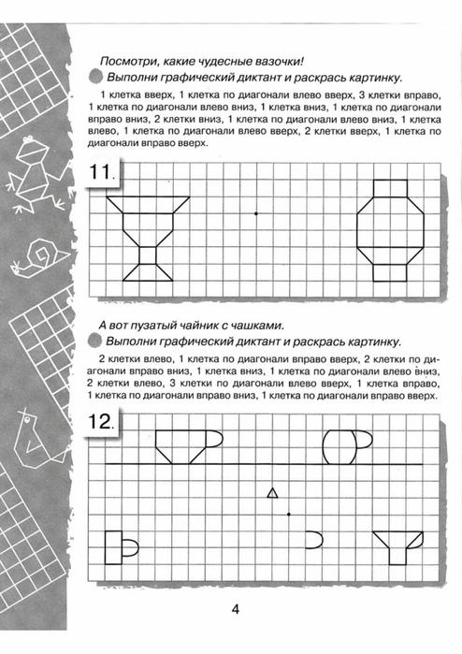](https://img0.liveinternet.ru/images/attach/c/7/98/853/98853448_large_0005.jpg)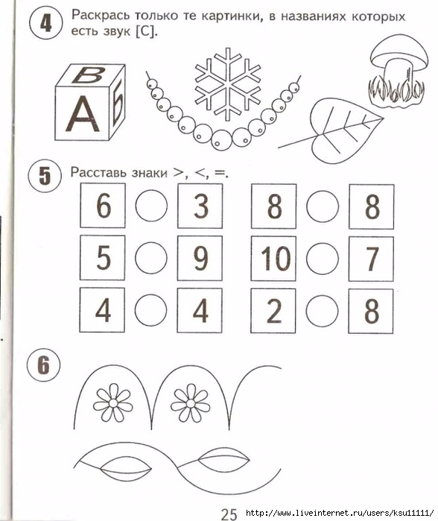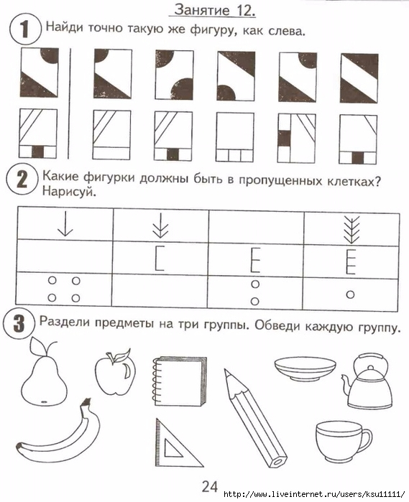 Уважаемые родители! Если у вас нет возможности распечатать задание, можно выполнить на обычном листке в клетку, записав только ответы. После выполнения заданий, сделайте оригами – забавный ходунчик, который может ходить по наклонной плоскости. Сделайте фото, если есть возможность и желание, и отправьте мне. Удачи в выполнении заданий! <https://yandex.ru/efir?stream_id=4292101f0bd0f100bb35da0c78a54cbe> – оригами забавный ходунчик.